MOÇÃO Nº 24/2021

Manifesta apelo ao DER (Departamento de Estradas e Rodagem) quanto à roçagem da vegetação das margens da SP-306 no território do município de Santa Bárbara d’Oeste/SP.

Senhor Presidente,

Senhores Vereadores,

**CONSIDERANDO** que este vereador recebeu inúmeras reclamações de condutores sobre a falta de visibilidade das placas de trânsito instaladas às margens da SP-306 Rodovia Luís Ometto, no território do município de Santa Bárbara d’Oeste/SP;

**CONSIDERANDO** que em verificação pela respectiva rodovia, foi constatado que há realmente alguns pontos em que a vegetação está alta, fato que impede a visualização das placas de trânsito, sendo necessária adoção de providências para que o problema não se torne maior;

**CONSIDERANDO** que é de conhecimento deste vereador que o DER (Departamento de Estradas e Rodagens) é o responsável pela limpeza e roçagem da vegetação existente junto ao canteiro central e as margens da rodovia supracitada;

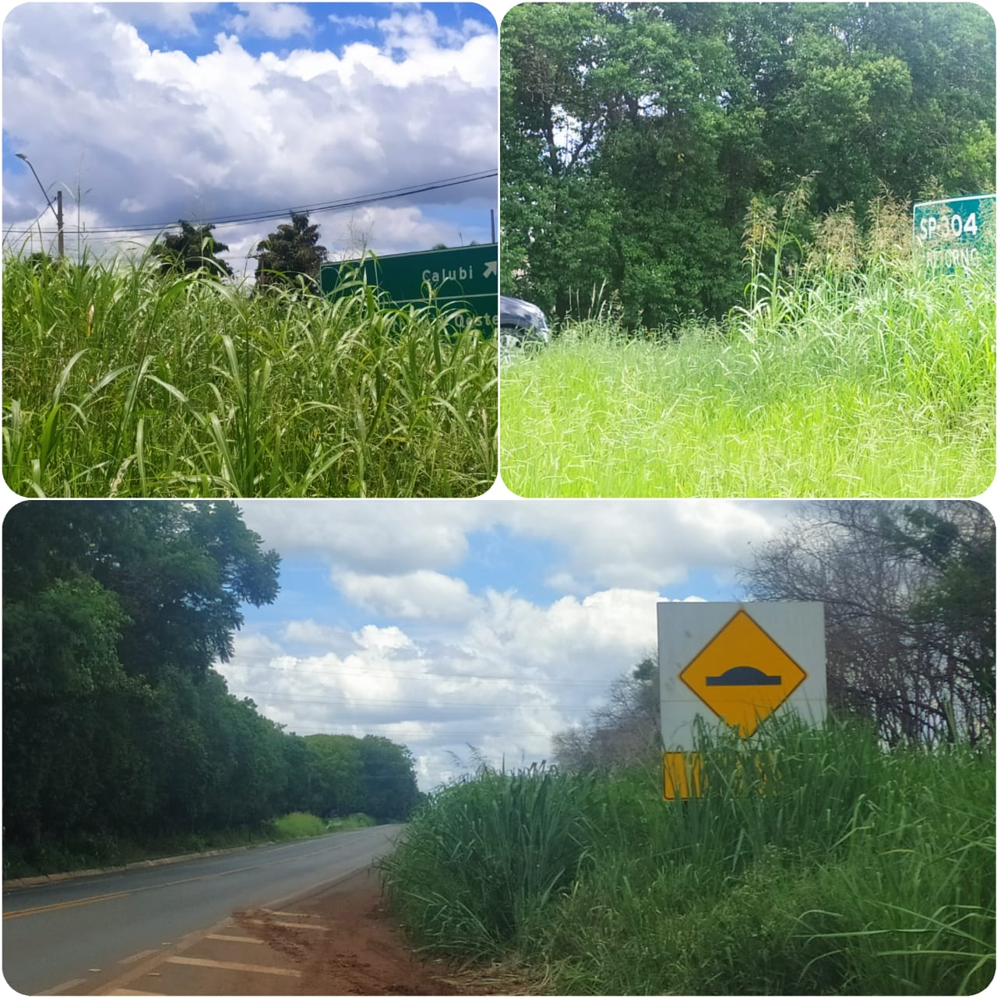

**ANTE O EXPOSTO** e nos termos do Capítulo IV do Título V do Regimento Interno desta Casa de Leis, a **CÂMARA MUNICIPAL DE SANTA BÁRBARA D’OESTE, ESTADO DE SÃO PAULO**, encaminha apelo ao DER (Departamento de Estradas e Rodagem) quanto à roçagem da vegetação das margens da SP-306 no território do município de Santa Bárbara d’Oeste/SP.

Plenário “Dr. Tancredo Neves”, em 11 de janeiro de 2.021.

___________________________________________

**ARNALDO ALVES**

-Vereador-

Santa Bárbara d’Oeste/SP